[Escriba aquí una descripción breve del documento. Normalmente, una descripción breve es un resumen corto del contenido del documento. Escriba aquí una descripción breve del documento. Normalmente, una descripción breve es un resumen corto del contenido del documento.]
Diferencia entre procesadores en línea y de escritorio.
Opinión personal sobre la diferencia de procesadores de palabras.
Richard pereza Zalamea
TABLA DE CONTENIDO
1 Procesadores de Palabras 1
1.1 Procesadores de texto o palabras en línea 1
1.2 Procesador de texto o palabras de escritorio 1
1.2.1 Ejemplos de Procesador de palabras en líneas 1
1.2.2 Ejemplos de Procesador de palabras de escritorio 1
2 Diferencia entre los procesadores de palabras en línea y de escritorio 1
3 Insertando objetos, archivos y más 2
3.1 Insertando tabla 2
3.1.1 Ejemplo: 2
3.2 Insertando imágenes 2
3.3 Insertando ecuaciones 3
3.3.1 Ejemplo de ecuación más usada: 3
3.3.2 Ejemplo de ecuación creada: 3
3.4 Insertar cuadro de texto 3
3.5 Insertando cuadro de texto predeterminado 4
Barra lateral diseño predeterminado por Word 4
3.6 Insertando formas 4
3.7 Utilizando el lienzo 5
3.8 Insertando SmartArt 5
3.9 Incorpora imágenes en los Smart Art 6
3.10 Ejemplos de Organigrama 7
3.11 Insertar gráficos estadísticos 7

Procesadores de Palabras
Es una herramienta que nos facilita la creación de archivos donde incluyan textos, donde los mismos pueden ser modificados tanto en tamaño como el tipo de letra. Creación y cambios de varios documentos gracias a sus aplicaciones instaladas como: El corrector de ortografía y un diccionario multilingües que se encarga de corregirnos aquello errores.

Procesadores de texto o palabras en línea
Con esta aplicación, se realiza modificaciones a los archivos o documentos; es decir, se parece al procesador de palabras, pero hay una gran ventaja de esto: los cambios que se efectúen a nuestro documento es a través de la Internet.

Procesador de texto o palabras de escritorio
Se necesita de un programa o aplicación previamente instalada o, que vaya a ser incorporada a nuestro computador; es necesario realizar esto antes de continuar a usarlo.

Ejemplos de Procesador de palabras en líneas
Como ejemplos, se presentan los siguientes:
- Google Docs
- Writewith
- Thinkfree
- Zoho Writer
- Buzzword
- Writeboard

Ejemplos de Procesador de palabras de escritorio
Como ejemplo tenemos:
- Word (Microsoft)
- InCopy (Adobe)
- WordPerfect (Corel)

Diferencia entre los procesadores de palabras en línea y de escritorio

Características | En línea | Escritorio
Sistema Operativo | Totalmente compatible con cualquier sistema operativo, ya que solo depende de una cuenta electrónica. | Está atado a un sistema operativo por lo que se requiere una versión para este.
Funciones Avanzadas | No provee la mayoría de estos procesadores funciones avanzadas, tal vez lo hagan más adelante. | Tiene opciones avanzadas para ayudar a editar y crear tabla de contenido, índice, referencias, bibliografía, entre otras.
Compartir | Se comparte con otros usuarios en línea de forma fácil y rápida para permitir la edición. | Si la licencia es individual no se puede compartir, si se está en red corporativa si se lo puede hacer, pero hay que crear permisos.
Necesidad de licencia | No requiere licencias ni desembolso de dinero. | Requiere de una licencia y por lo tanto tiene un costo determinado.

Insertando objetos, archivos y más

Insertando tabla
Hay muchas formas de insertar tabla, una opción es a través de la cinta Insertar y grupo tabla, aquí se tiene varias opciones con el mouse, con la opción insertar tabla, y también se puede convertir texto en tabla

Ejemplo:

Características | En línea | Escritorio
Sistema Operativo | Totalmente compatible con cualquier sistema operativo, ya que solo depende de una cuenta electrónica. | Está atado a un sistema operativo por lo que se requiere una versión para este.
Funciones Avanzadas | No provee la mayoría de estos procesadores funciones avanzadas, tal vez lo hagan más adelante. | Tiene opciones avanzadas para ayudar a editar y crear tabla de contenido, índice, referencias, bibliografía, entre otras.
Compartir | Se comparte con otros usuarios en línea de forma fácil y rápida para permitir la edición. | Si la licencia es individual no se puede compartir, si se está en red corporativa si se lo puede hacer, pero hay que crear permisos.
Necesidad de licencia | No requiere licencias ni desembolso de dinero. | Requiere de una licencia y por lo tanto tiene un costo determinado.

Insertando imágenes
Puede insertar imágenes desde archivo o imágenes que se encuentran en cualquier lado del computador o red.


Insertando ecuaciones
Usted puede insertar ecuaciones predeterminadas como son las más usadas o puede crear ecuaciones que desee, en el momento requerido.

Ejemplo de ecuación más usada:
$$x=\frac{-b±\sqrt{b^{2}-4ac}}{2a}$$

Ejemplo de ecuación creada:
$$a= \frac{x^{2}}{b}+ \sqrt[3]{\int_{2}^{4}{x+y}}$$

Insertar cuadro de texto
Los cuadros de texto le permiten colocar texto en un marco como si fuera un objeto y así poder manipularlo en su documento. Los cuadros de texto le permiten colocar texto en un marco como si fuera un objeto y así poder manipularlo en su documento. Los cuadros de texto le permiten colocar texto en un marco como si fuera un objeto y así poder manipularlo en su documento. Los cuadros de texto le permiten colocar texto en un marco como si fuera un objeto y así poder manipularlo en su documento. Los cuadros de texto le permiten colocar texto en un marco como si fuera un objeto y así poder manipularlo en su documento.
Cuadro texto de prueba para inserción como parte del documento.

Insertando cuadro de texto predeterminado
Los cuadros de texto le permiten colocar texto en un marco como si fuera un objeto y así poder manipularlo en su documento. Los cuadros de texto le permiten colocar texto en un marco como si fuera un objeto y así poder manipularlo en su documento.

Barra lateral diseño predeterminado por Word
Aquí usted deberá escribir un suplemento de documento o punto referencia a esa barra lateral, para mayor explicación en su contexto sobre el punto, tema, o asunto tratado.

Insertando formas
Las formas permiten tener una flexibilidad para realizar distintos diseños, si se utilizan por separado deben agruparse para poder moverlas o copiarlas como un solo objeto.
Explorar lo aprendido
Aprender

Experimentar

Turismo sostenible

Utilizando el lienzo
En las opciones avanzadas de Word debe activar el uso del lienzo para que se cree automáticamente, esto lo puede activar o desactivar cada vez que crea conveniente para la edición de su documento.
El beneficio es que las formas que se encuentran en el lienzo se trabajan como un solo objeto.

- Ir a la cinta archivo
- Seleccionar las opciones en el menú
- Seleccionar opciones avanzadas
- 4. Ubicarnos en opciones de edición
- Marcar la casilla de crear automáticamente lienzo de dibujo

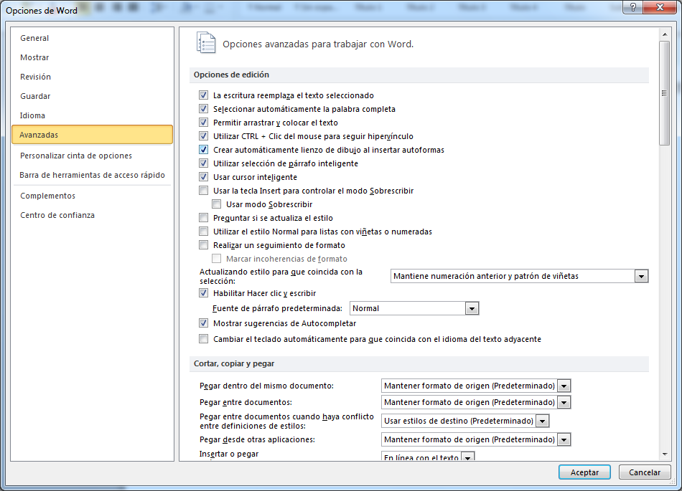
Insertando SmartArt
Es una herramienta útil para crear diagramas, organigramas, graficas, etc. Que usted necesita para explicar algo particular.

Incorpora imágenes en los Smart Art

Ejemplos de Organigrama

Insertar gráficos estadísticos
Los gráficos estadísticos crean un vínculo con una hoja de Excel que pertenece al paquete office, es así como cada vez que Word crea un gráfico genera una hoja de cálculo con un área donde el usuario deberá cambiar sus datos o pegar sus datos de algún origen tipo tabla.
Recuerde que Word le permite insertar con copiar y pegar gráficos estadísticos que usted crea en Excel y hasta los puede vincular.

Creando nuestro propio estilo para títulos
Para crear el estilo usted debe basarlo en el estilo normal, pero si desea que se vincule a los títulos de su documento debe basarlo en el estilo (1….9), de esta forma se incluye en la tabla de contenido que Word genera.

Nivel bajo es un estilo personal
Se crea el estilo de forma rápida al guardar la selección y luego proceder a modificar algunos campos
Se crea el estilo de forma rápida al guardar la selección y luego proceder a modificar algunos campos
Se crea el estilo de forma rápida al guardar la selección y luego proceder a modificar algunos campos
Se crea el estilo de forma rápida al guardar la selección y luego proceder a modificar algunos campos
Se crea el estilo de forma rápida al guardar la selección y luego proceder a modificar algunos campos

Ejemplos de interacción y vinculación
Se crea el estilo de forma rápida al guardar la selección y luego proceder a modificar algunos campos
Se crea el estilo de forma rápida al guardar la selección y luego proceder a modificar algunos campos
Se crea el estilo de forma rápida al guardar la selección y luego proceder a modificar algunos campos

Notas al pie de párrafo
Existen notas de pie de página para que el usuario las utiliza como aclaración en su texto, estas pueden estar al pie de la página referenciada, otras pueden ir al final de la sección y un tercer modelo provisto por Word son notas al final del documento. Como usuario usted puede decir dónde y que tipo de nota utilizar en su documento.

Nota al pie de página
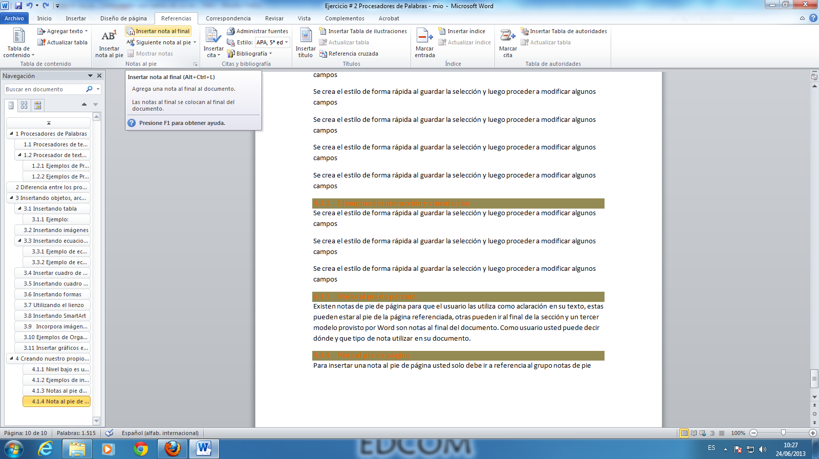
Para insertar una nota al pie de página usted solo debe ir a referencia al grupo notas de pie
Como puede apreciar Word, nos presenta un grupo de herramientas en la cinta referencias, donde selecciona la configuración de notas al pie

Pasaos para agregar nota al pie
Tomando en cuenta que usted puede tener varias secciones en su documento, considere que Word está pendiente de esto y así usted inserte notas aclaratorias en su texto al final de las páginas. Una nota aclaratoria ℜ es utilizada para explicar algo más o para referencia el libro del cual se tomó la información
Tomando en cuenta que usted puede tener varias secciones en su documento, considere que Word está pendiente de esto y así usted inserte notas aclaratorias en su texto al final de las páginas. Una nota aclaratoria es utilizada para explicar algo más o para referencia el libro del cual se tomó la información
Tomando en cuenta que usted puede tener varias secciones en su documento, considere que Word está pendiente de esto y así usted inserte notas aclaratorias en su texto al final de las páginas. Una nota aclaratoria es utilizada para explicar algo más o para referencia el libro del cual se tomó la información
Tomando en cuenta que usted puede tener varias secciones en su documento, considere que Word está pendiente de esto y así usted inserte notas aclaratorias en su texto al final de las páginas. Una nota aclaratoria es utilizada para explicar algo más o para referencia el libro del cual se tomó la información
Tomando en cuenta que usted puede tener varias secciones en su documento, considere que Word está pendiente de esto y así usted inserte notas aclaratorias en su texto al final de las páginas. Una nota aclaratoria es utilizada para explicar algo más o para referencia el libro del cual se tomó la información
Tomando en cuenta que usted puede tener varias secciones en su documento, considere que Word está pendiente de esto y así usted inserte notas aclaratorias en su texto al final de las páginas. Una nota aclaratoria es utilizada para explicar algo más o para referencia el libro del cual se tomó la información
Tomando en cuenta que usted puede tener varias secciones en su documento, considere que Word está pendiente de esto y así usted inserte notas aclaratorias en su texto al final de las páginas. Una nota aclaratoria es utilizada para explicar algo más o para referencia el libro del cual se tomó la información
Tomando en cuenta que usted puede tener varias secciones en su documento, considere que Word está pendiente de esto y así usted inserte notas aclaratorias en su texto al final de las páginas. Una nota aclaratoria es utilizada para explicar algo más o para referencia el libro del cual se tomó la información
Tomando en cuenta que usted puede tener varias secciones en su documento, considere que Word está pendiente de esto y así usted inserte notas aclaratorias en su texto al final de las páginas. Una nota aclaratoria es utilizada para explicar algo más o para referencia el libro del cual se tomó la información
Tomando en cuenta que usted puede tener varias secciones en su documento, considere que Word está pendiente de esto y así usted inserte notas aclaratorias en su texto al final de las páginas. Una nota aclaratoria es utilizada para explicar algo más o para referencia el libro del cual se tomó la información
Tomando en cuenta que usted puede tener varias secciones en su documento, considere que Word está pendiente de esto y así usted inserte notas aclaratorias en su texto al final de las páginas. Una nota aclaratoria es utilizada para explicar algo más o para referencia el libro del cual se tomó la información
Tomando en cuenta que usted puede tener varias secciones en su documento, considere que Word está pendiente de esto y así usted inserte notas aclaratorias en su texto al final de las páginas. Una nota aclaratoria es utilizada para explicar algo más o para referencia el libro del cual se tomó la información
Tomando en cuenta que usted puede tener varias secciones en su documento, considere que Word está pendiente de esto y así usted inserte notas aclaratorias en su texto al final de las páginas. Una nota aclaratoria es utilizada para explicar algo más o para referencia el libro del cual se tomó la información
Tomando en cuenta que usted puede tener varias secciones en su documento, considere que Word está pendiente de esto y así usted inserte notas aclaratorias en su texto al final de las páginas. Una nota aclaratoria es utilizada para explicar algo más o para referencia el libro del cual se tomó la información
Tomando en cuenta que usted puede tener varias secciones en su documento, considere que Word está pendiente de esto y así usted inserte notas aclaratorias en su texto al final de las páginas. Una nota aclaratoria es utilizada para explicar algo más o para referencia el libro del cual se tomó la información
Tomando en cuenta que usted puede tener varias secciones en su documento, considere que Word está pendiente de esto y así usted inserte notas aclaratorias en su texto al final de las páginas. Una nota aclaratoria es utilizada para explicar algo más o para referencia el libro del cual se tomó la informaciónℵ
Tomando en cuenta que usted puede tener varias secciones en su documento, considere que Word está pendiente de esto y así usted inserte notas aclaratorias en su texto al final de las páginas. Una nota aclaratoria es utilizada para explicar algo más o para referencia el libro del cual se tomó la información∑

índice

Tomando en cuenta que usted puede tener varias secciones en su documento, considere que Word está pendiente de esto y así usted inserte notas aclaratorias en su texto al final de las páginas. Una nota aclaratoria es utilizada para explicar algo más o para referencia el libro del cual se tomó la información
Tomando en cuenta que usted puede tener varias secciones en su documento, considere que Word está pendiente de esto y así usted inserte notas aclaratorias en su texto al final de las páginas. Una nota aclaratoria es utilizada para explicar algo más o para referencia el libro del cual se tomó la información
Tomando en cuenta que usted puede tener varias secciones en su documento, considere que Word está pendiente de esto y así usted inserte notas aclaratorias en su texto al final de las páginas. Una nota aclaratoria es utilizada para explicar algo más o para referencia el libro del cual se tomó la información
Tomando en cuenta que usted puede tener varias secciones en su documento, considere que Word está pendiente de esto y así usted inserte notas aclaratorias en su texto al final de las páginas. Una nota aclaratoria es utilizada para explicar algo más o para referencia el libro del cual se tomó la información
Tomando en cuenta que usted puede tener varias secciones en su documento, considere que Word está pendiente de esto y así usted inserte notas aclaratorias en su texto al final de las páginas. Una nota aclaratoria es utilizada para explicar algo más o para referencia el libro del cual se tomó la información
Tomando en cuenta que usted puede tener varias secciones en su documento, considere que Word está pendiente de esto y así usted inserte notas aclaratorias en su texto al final de las páginas. Una nota aclaratoria es utilizada para explicar algo más o para referencia el libro del cual se tomó la información
Tomando en cuenta que usted puede tener varias secciones en su documento, considere que Word está pendiente de esto y así usted inserte notas aclaratorias en su texto al final de las páginas. Una nota aclaratoria es utilizada para explicar algo más o para referencia el libro del cual se tomó la información
Tomando en cuenta que usted puede tener varias secciones en su documento, considere que Word está pendiente de esto y así usted inserte notas aclaratorias en su texto al final de las páginas. Una nota aclaratoria es utilizada para explicar algo más o para referencia el libro del cual se tomó la información

Marcar elementos
Tomando en cuenta que usted puede tener varias secciones en su documento, considere que Word está pendiente de esto y así usted inserte notas aclaratorias en su texto al final de las páginas. Una nota aclaratoria es utilizada para explicar algo más o para referencia el libro del cual se tomó la información

Ejemplo de nota al final del documento
Tomando en cuenta que usted puede tener varias secciones en su documento, considere que Word está pendiente de esto y así usted inserte notas aclaratorias en su texto al final de las páginas. Una nota aclaratoria es utilizada para explicar algo más o para referencia el libro del cual se tomó la información

Ejemplo de nota al pie de pagina
Tomando en cuenta que usted puede tener varias secciones en su documento, considere que Word está pendiente de esto y así usted inserte notas aclaratorias en su texto al final de las páginas. Una nota aclaratoria es utilizada para explicar algo más o para referencia el libro del cual se tomó la información

Nota importante: cuando usted tenga una nota al final del documento verifique que se encuentra en el texto y no en la nota para continuar escribir

Índice

ℜ
ℵ se pueden utilizar varias marcas personales para diferentes notas
∑ cada vez que utilizan marca personal Word solicita el nuevo símbolo para la nota.
Esta es una nota al final del documento y se aplicó a la sección

